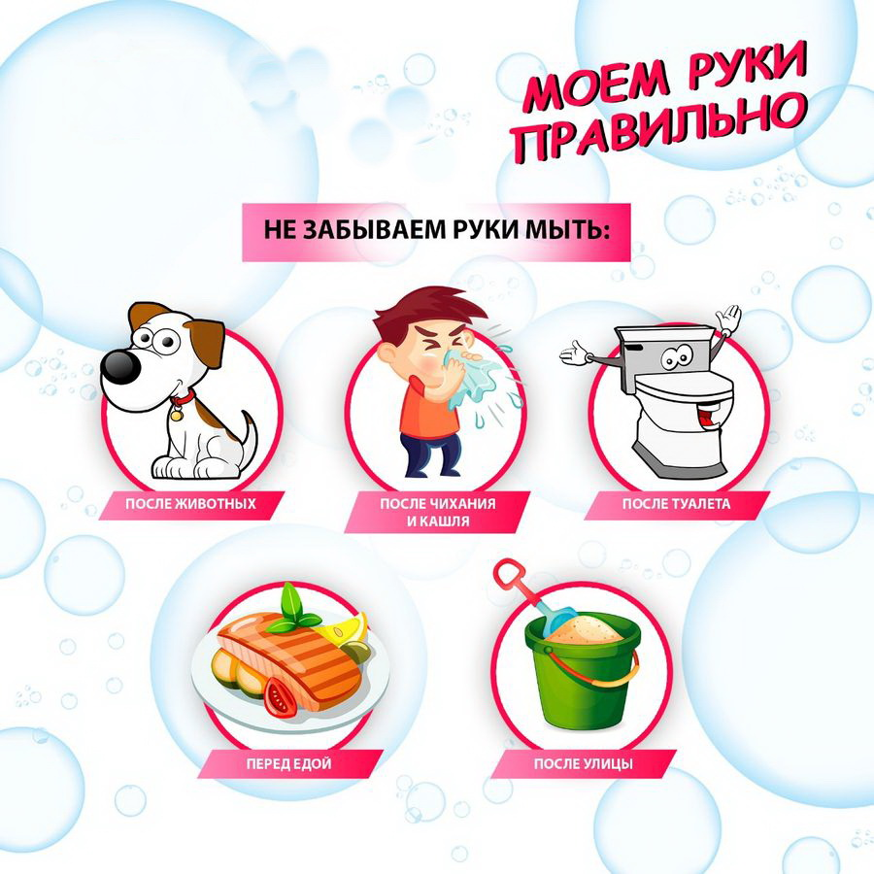
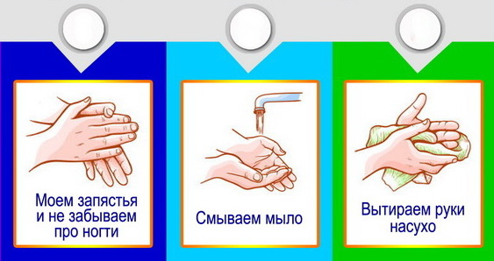
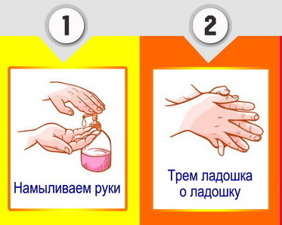


УЗ «Могилевский областной центр гигиены, эпидемиологии и общественного здоровья»

НЕ ЗАБЫВАЕМ МЫТЬ РУКИ:
Тираж 200 экз. Могилев 2020г.

